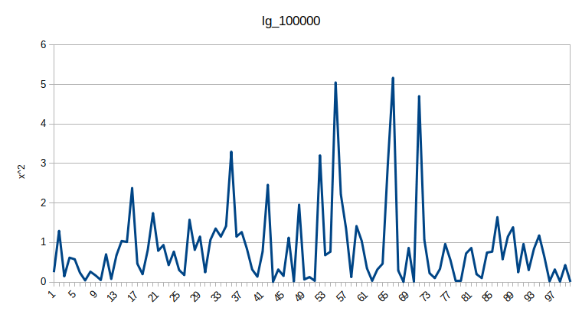Рис. 1 — График, построенный на результатах 100 запусков статистических тестов «стопка книг» для последовательности длиной 100000 бит , сгенерированой линейным конгурэнтным генератором .

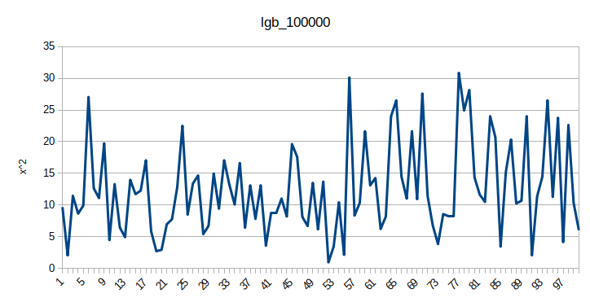Рис. 2 — График, построенный на результатах 100 запусков статистических тестов «стопка книг» для последовательности длиной 100000 бит , сгенерированой линейным конгурэнтным генератором и подвергнутой преобразованию Барроуза-Уилера .

Анализируя графики 1 и 2, можно сделать вывод, что последовательность, подвергнутая преобразованию Барроуза-Уилера не проходит тест на длине 100000 бит, в отличие от последовательности той же длины, но не подвергнутой преобразованию.

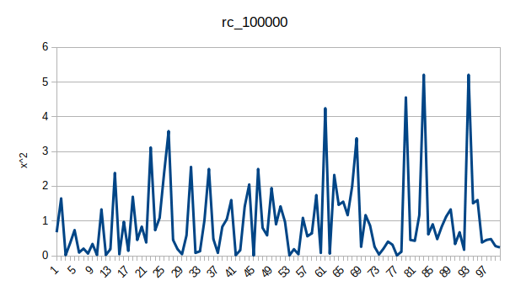Рис. 3 — График, построенный на результатах 100 запусков статистических тестов «стопка книг» для последовательности длиной 100000 бит , сгенерированой генератором rc4.

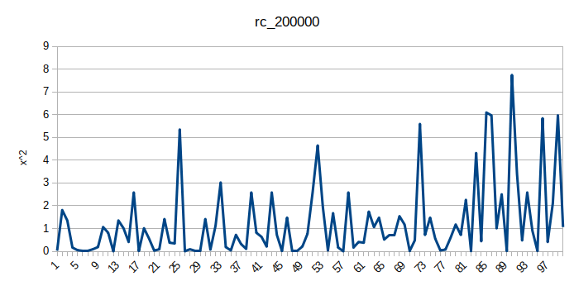Рис. 4 — График, построенный на результатах 100 запусков статистических тестов «стопка книг» для последовательности длиной 200000 бит , сгенерированой генератором rc4.

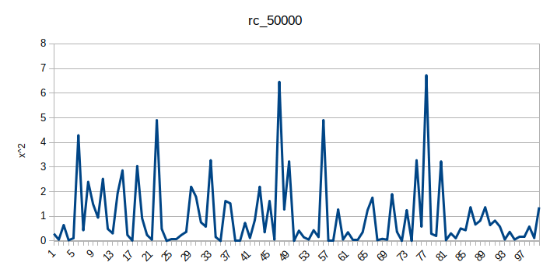Рис. 5 — График, построенный на результатах 100 запусков статистических тестов «стопка книг» для последовательности длиной 50000 бит , сгенерированой генератором rc4.

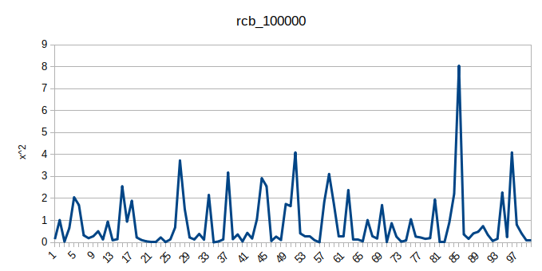Рис. 6 — График, построенный на результатах 100 запусков статистических тестов «стопка книг» для последовательности длиной 100000 бит , сгенерированой генератором rc4 и подвергнутой преобразованию Барроуза-Уилера .

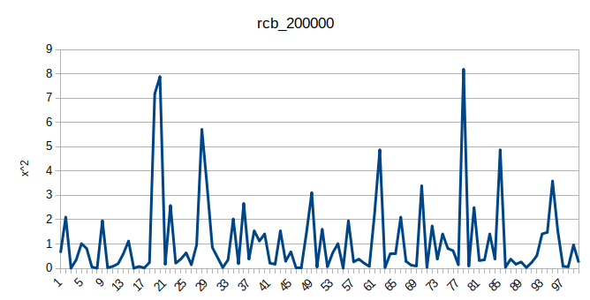Рис. 7 — График, построенный на результатах 100 запусков статистических тестов «стопка книг» для последовательности длиной 200000 бит , сгенерированой генератором rc4 и подвергнутой преобразованию Барроуза-Уилера .

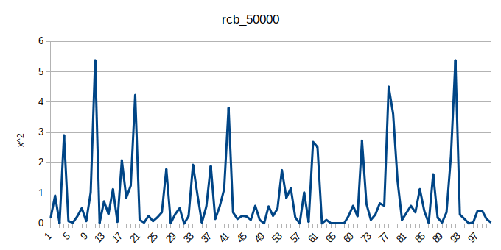Рис. 8 — График, построенный на результатах 100 запусков статистических тестов «стопка книг» для последовательности длиной 50000 бит , сгенерированой генератором rc4 и подвергнутой преобразованию Барроуза-Уилера .